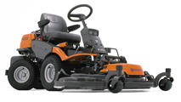

VÍCE TEL.: 777 745 373

